Условия состязания в категории
РобоПутешественник. На колесах
(младшая группа, до 4 класса включительно)

Условия состязания
Цель робота – за минимальное время проехать по маршруту (траектории движения) определенной линией на поле от старта до финиша, считав две цветные метки в начале маршрута и заехать в две зоны соответствующего цвета в соответствии с порядком цветных меток.

Общая информация
Соревнования на базе конструкторов LEGO Mindstorms.
В период подготовки и отладки роботов, а также во время заездов в техническую и соревновательную зону допускаются только участники соревнований без тренеров и руководителей команд.
Попыткой называется выполнение роботом задания на поле после старта судьи и до окончания максимального времени на попытку, полного выполнения задания или решения судьи.
Заездом называется совокупность попыток всех команд.
Операторы могут настраивать робота только во время подготовки и отладки, после окончания этого времени нельзя модифицировать или менять робота (например: поменять батарейки) и заменять программу. Также команды не могут просить дополнительного времени.
После окончания времени отладки, перед заездом, команды должны поместить робота в инспекционную область. После подтверждения судьи, что роботы соответствуют всем требованиям, соревнования могут быть начаты, если при осмотре будет найдено нарушение в конструкции робота, то судья даст 2 минуты на устранение нарушения. Однако, если нарушение не будет устранено в течение этого времени, команда не сможет участвовать в попытке.
В инспекционной области робот может находится в выключенном состоянии. Зарядка и замена элементов питания робота в инспекционной области не допускается.

Требования к команде
Операторы одного робота не могут быть операторами другого робота.
К соревнованиям на каждого робота команда должна подготовить все необходимые материалы, такие как: комплект необходимых деталей и компонентов наборов конструктора, запасные батарейки или аккумуляторы и т.д., а также необходимые ноутбуки с установленным программным обеспечением.
После старта попытки запрещается вмешиваться в работу робота. Если после старта оператор коснется робота без разрешения судьи, то команда может быть дисквалифицирована, а результат попытки не засчитан.
Во время проведения соревнований запрещены любые устройства и методы коммуникации не относящиеся к соревнованиям.

Игровое поле
1. Размеры игрового поля 2400х1200 мм.
2. Поле представляет собой белое основание с черной линией траектории шириной 18-25 мм.
3. Зона СТАРТ размером 250х250 мм.
4. Цветные метки − цветные квадраты, размещены после зоны СТАРТ размером 40х40 мм.
5. Цветные зоны − цветные прямоугольники (размер: ширина − 300 мм, длина − 150-250 мм).
6. Цвет зон и меток – красный, синий, зеленый, желтый.
7. Цветные метки определяются перед заездом, после сдачи роботов в карантин.

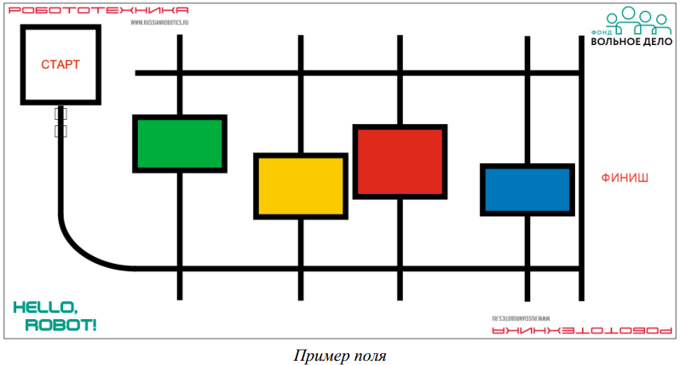

Робот
1. Максимальный размер робота 250х250х250 мм. Во время попытки робот не должен превышать максимально допустимые размеры. Максимальный размер замеряется при сдаче робота в карантин, т.е. робот должен быть приведен в состояние, соответствующее максимальному его размеру.
2. Робот должен быть автономным.
3. Движение робота начинается после команды судьи и нажатия оператором кнопки RUN.
4. В конструкции роботов нельзя использовать винты, клеи, веревки или резинки для закрепления деталей между собой.
5. Робот, не соответствующий требованиям, не будет допущен к участию в соревнованиях, либо результат робота будет аннулирован.

Правила проведения состязаний
1. Количество попыток определяет Главный судья соревнований в день заездов.
2. Перед начало попытки робот ставится так, чтобы проекция робота находилась в зоне СТАРТ, направление участник определяет самостоятельно.
3. После начала попытки робот должен считав цветные метки, переместиться (“прошагать”) в зону ФИНИШ. По траектории движения робот должен пройти зоны соответствующие цветовым меткам, расположенным после зоны СТАРТ, пройдя их “насквозь” так, чтобы каждая конечность робота была зафиксирована (проекция) внутри цветной зоны.
4. Последовательность прохождения цветных зон должно соответствовать порядку расположенных после зоны СТАРТ цветных меток. За прохождение цветных зон баллы начисляются следующим образом: если первая зона соответствует первой метке, то баллы за прохождение цветной зоны начисляются; если вторая пройденная зона соответствует второй метке (независимо от того, правильно была пройдена первая цветная зона или нет), то баллы за прохождение цветной зоны начисляются.
5. При прохождении цветных зон робот не может касаться боковых черных линий, ограничивающих зону. В случае, если при движении робот касается боковой черной линии любой своей частью, то робот завершает свою попытку с фиксированием времени в 120 секунд и максимальной суммой штрафных баллов.
6. Если во время попытки робот “сходит” с черной линии, т.е. оказывается всеми конечностями с одной стороны линии, то он завершает свою попытку с фиксированием времени в 120 секунд и суммой набранных баллов.
7. Окончание попытки фиксируется либо в момент полной остановки робота в зоне ФИНИШ (пересек своей проекцией линию), при полностью выполненном задании, либо по истечении 120 секунд. При выходе робота за границы поля в зачет принимается результат по баллам и фиксирование времени – 120 секунд.
8. Досрочная остановка попытки участником – запрещена. При нарушении данного запрета то робот завершает свою попытку с фиксированием времени в 120 секунд и максимальным возможным штрафным баллом.

Баллы
Существуют баллы за задания, а также штрафные баллы, которые в сумме дают итоговые баллы.
Баллы за задания
- 50 баллов за прохождение роботом маршрута от зоны СТАРТ до зоны ФИНИШ;
- 75 баллов за прохождение роботом каждой цветной зоны в соответствующем порядке, определенном цветными метками.
Штрафные баллы
- 50 баллов за то что робот не “пытался” зайти ни в одну из цветных зон (максимальные штрафные баллы).
- 5 баллов за каждую цветную зону, в которую робот зашел (коснулся хотя бы одной конечностью) не в соответствии с порядком меток или не соответствующему цвету.

Правила отбора победителя
1. В зачет принимаются суммарные результаты попыток: сумма баллов и сумма времени.
2. Победителем будет объявлена команда, получившая наибольшее количество баллов.
3. Если таких команд несколько, то победителем объявляется команда, потратившая на выполнение заданий наименьшее время.

